***Поговорки о родном доме***

**Как говориться: в гостях хорошо, а дома – лучше. Мы постарались собрать самые распространенные пословицы и поговорки о доме, о самом родном и уютном месте для каждого человека. Также сюда можно отнести поговорки о праздниках, о застольях, о гостях. Такие пословицы и поговорки всегда уместны и актуальны.**

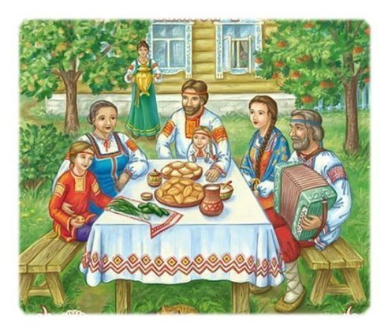

*Дом как полная чаша.*

*Дом вести, не лапти плести.*

*В гостях хорошо, а дома лучше.*

*Дома не в гостях: посидев, не уйдёшь.*

*Добрая женитьба к дому приучает, худая от дому отлучает.*

*Домом не управил, так и городом не управить.*

*Домом жить - не развеся уши ходить.*

*Дом для фасада строится.*

*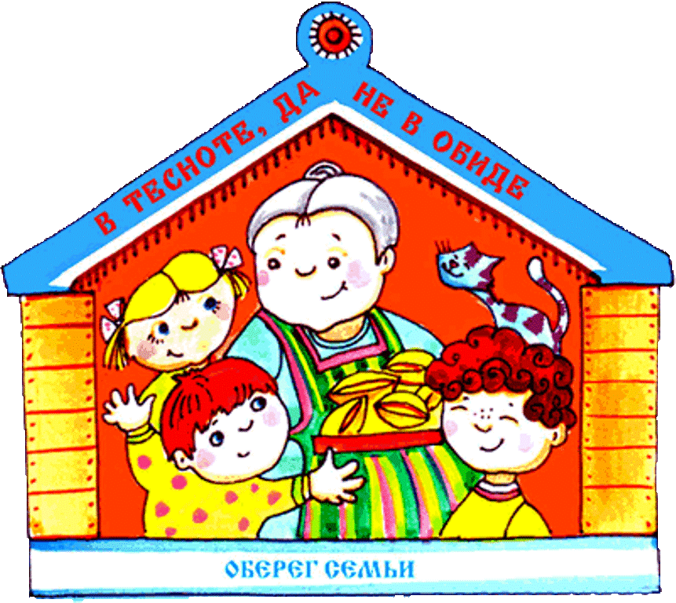Дом превелик, да лежать не велит.*

*Дом домом, а домовой даром.*

*Дом яма: никогда не наполнишь.*

*Свой дом - не чужой: из него не уйдёшь.*

*Без хозяина дом - сирота.*

*Если, выходя из дому, зацепишься, — скоро опять там быть.*

*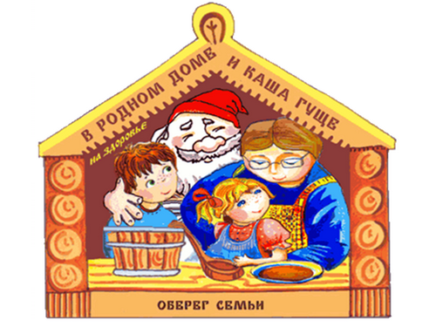Хоть худ дом, да крыша крепка.*

*Пар костей не ломит, вон души не гонит.*

*Купил дом с домовым.*

*На чужой каравай рот не разевай, а пораньше вставай, да свой затевай.*

*Ни запорца, ни подворотенки.*

*Наша изба не ровно тепла: на печи тепло, на полу холодно.*

*Добрая жена дом сбережёт, а худая рукавом растрясёт.*

*Люби дома, что захочешь, а в людях — что дают.*

*Три кола вбито да небом покрыто.*

*Купи хоромину житую, а шубу шитую.*

*Не красна изба углами, а красна пирогами.*

*Не дом хозяина красит, а хозяин дом.*

*Хороши хоромы, да нет обороны.*

*Избушка на курьих ножках.*

*Ни кола, ни двора, ни пригороды.*

*Горе тому, кто непорядком живёт в дому.*

*Мило тому, у кого много всего в дому.*

*Хозяин в дому, что медведь в бору.*

*Держись друга старого, а дома нового!*

*При семи ветрах восемь улиц.*

*Дождём покрыто, ветром огорожено.*

*Гость в дом, а Бог в доме.*

*Добрая то речь, что в избе есть печь.*

*Спасибо здешнему дому, идти было к другому.*

*Пиво не диво, и еда не хвала; а всему голова, что любовь дорога.*

*У него в дом нечем собаки заманить.*

*Кошка да баба завсегда в избе, а мужик да собака завсегда на дворе.*

*Своя хатка - родная матка.*

*Худо жить тому, у кого ничего нет в дому.*

*Спесивый дома обедает.*

*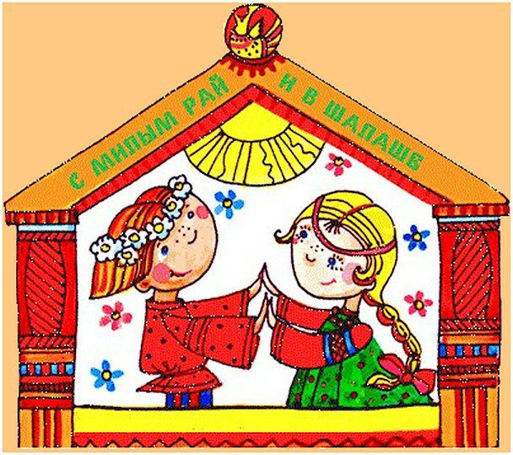Избушка на курьих ножках.*

*Свой уголок – свой простор.*

*В чужом доме не осуждай!*

*Каково на дому, таково и самому.*

*Хозяин весел и гости радостны.*

*Домом жить, обо всём тужить.*

*Что в поле ни родится, всё в доме пригодится.*

*Свиная закута соломой заткнута.*

*В поле серпом да вилой, так и дома ножом да вилкой.*

*Своя хатка – родная матка.*

*Небом покрыто, полем огорожено.*

*Не по дому господин, а дом по господину.*

*Дома сидеть – ничего не высидеть.*

*Дом – чаша чашей.*

*И мышь в свою норку тащит корку.*

*Наша горница с Богом не спорница: на дворе тепло, и у нас тепло.*

*Свиная закута соломой затянута.*

*Где работно, там и густо, а в ленивом дому пусто.*

*На печи всегда красное лето.*

*Горе тому, кто непорядком живет в дому.*

*Хоть худ дом, да крыша крепка.*

*Чулан - другая изба.*

*Дом вести, не бородой трясти.*

*Сведём так домок, что не нужен и замок.*

*Кто, идучи домой, споткнется, у того дома ссора готова.*

*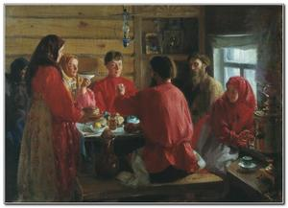И такой родится, что ни дома, ни в людях не годится.*

*Денег много - мельницу строй; хлеба много - свиней заводи!*

*Всякий дом хозяином держится.*

*В большом дому, чего не хватишься, того нет.*

*Сова близ дома кричит — к новорожденному.*